Приложение

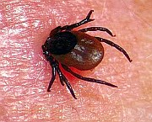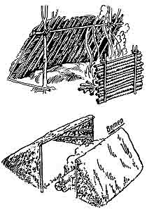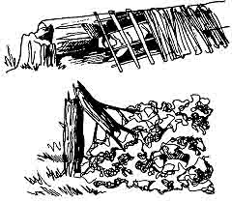

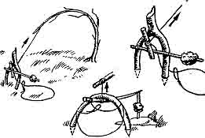

прижгите, после чего он сам отпадет. Ранку обязательно прижгите йодом. Хоботок, оставшийся в коже, удалите с помощью иглы, булавки, предварительно прокаленной на огне.

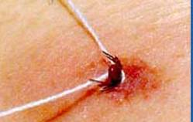

**Питание**

Не употребляйте растения, выделяющие на изломе млечный сок, косточки и семена плодов, они часто ядовиты. Грибы нужно употреблять в пищу только при достаточной уверенности в их съедобности. Вареные и жареные грибы хранить нельзя ! Съедайте их сразу же после приготовления.

**Косвенные признаки съедобности:**  **- плоды поклеванные птицами;**  **- множество косточек , обрывки кожуры у деревьев;**  **- птичий помет на ветках и стволе;**

В северных районах все ягоды, напоминающие внешним видом малину, чернику и клубнику - безопасны для еды; Незнакомые плоды, луковицы, клубни, желательно проваривать, так как варка уничтожает многие органические яды.

В тайге вполне возможна ситуация, когда выживающему придется в качестве пищи использовать мясо различных животных.

**Лягушки, тритоны и саламандры**

   Эти небольшие земноводные обитают вокруг пресноводных водоемов в странах как теплого, так и умеренного климата. Лягушек ловите ночью, когда их легко обнаружить по кваканью и убивайте палкой, а более крупных ловите на крючок с леской. Ешьте их целиком, предварительно сняв кожу.

**Насекомые**

  Личинки жуков, кузнечики, муравьи и большинство других насекомых даже вкусны, если их правильно приготовить. Их можно заготовить для приготовления супа или в качестве белковой добавки к другим видам пищи. Кузнечиков следует варить, чтобы уничтожить находящихся на них паразитов.

13a3

2f3

**ВОДА**

В условиях автономного существования при ограниченных запасах воды или при их отсутствии обеспечение водой становится проблемой первостепенной важности. Надо отыскать водоисточник, очистить воду от органических примесей или опреснить ее.

**Сигналы бедствия и сигнальные средства**

Эти сигналы международного кода выкладывают на открытом месте, видимом с воздуха, при помощи каких либо подручных средств. На снежной поверхности сигналы вытаптываются.

В дневное время при ясной погоде надо использовать костер. Для получения дыма в горячий костер бросают зеленые ветки, мох.

В пасмурную погоду в костер бросают смолистые ветки хвойных деревьев, которые дают черный дым. Используют для подачи сигналов красную ракету или, зеркало; размахивают светлым предметом на темном фоне или темным предметом на светлом фоне. Длина знака не менее 10 метров а ширина не менее 3 метров

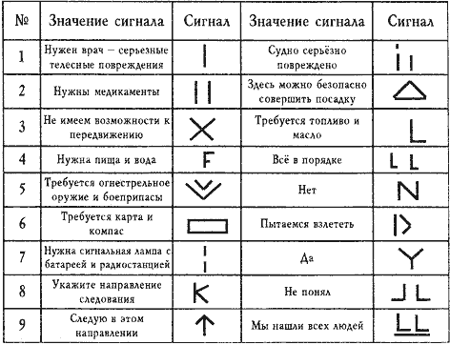

**САМОПОМОЩЬ И САМОКОНТРОЛЬ**

**Кровотечение**. В ситуации выживания остановка кровотечения является самой необходимой и экстренной мерой, так как нет условий для переливания крови и восполнения кровопотерь. Не­медленная остановка кровотечения независимо от его источника является первоочередной задачей. Метод, используемый для остановки кровотечения, должен соответствовать виду и степени кровотечения.

**Переломы**. Надежная иммобилизация переломов, вывихов и растяжений более важна в условиях выживания, чем в обычных случаях оказания первой помощи. Следует помнить, что иммобилизация в правильной позиции ускоряет заживление переломов и улучшает конечный функциональный результат. В условиях выживания иммобилизация должна быть надежной на относительно длительный период времени и позволять пострадавшему сохранять по возможности высокую степень подвижности.

**Наложение повязок.** После промывания на все раны должны быть наложены стерильные повязки. Однако в условиях выживания любая чистая ткань одежды поможет защитить рану от про­никновения инфекции. Правильно выполненное бинтование должно быть достаточно свободным, не вызывать излишнего смещения повязки

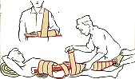 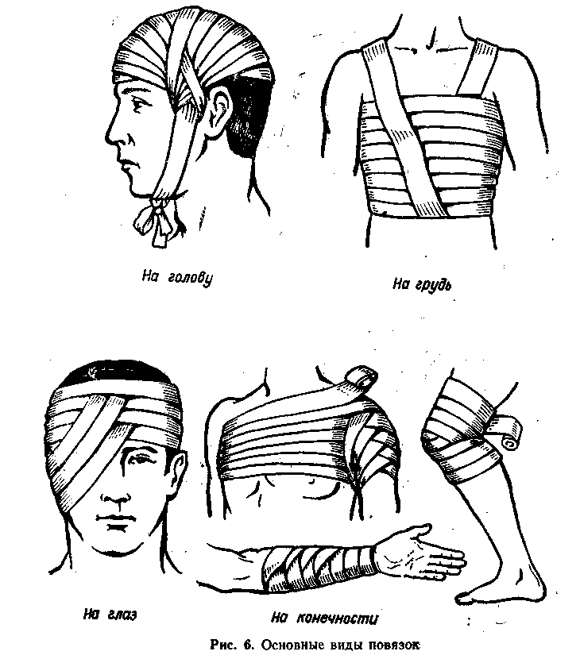

Для добывания воды можно использовать так называемые солнечные конденсаторы.

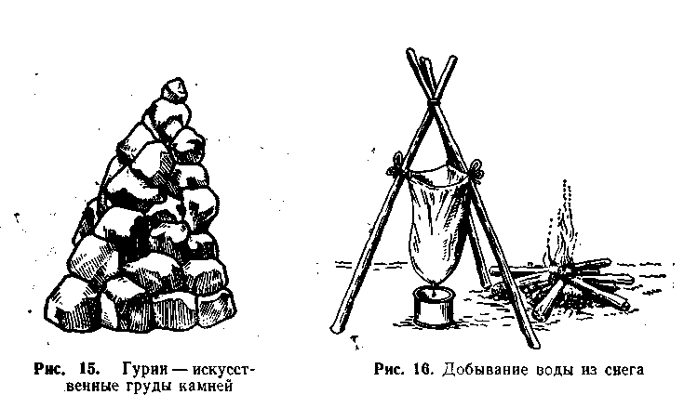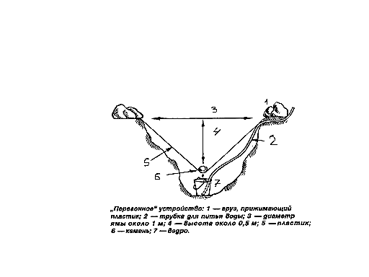

Из слабопроточных и стоячих водоемов, воду очищают от примесей и обеззараживают. Самый надежный способ обеззараживания воды – кипячение.

**РАЗВЕДЕНИЕ КОСТРА**

Ну, а если спичек нет…

Тогда огонь можно добыть при помощи увеличительного стекла, линзы от очков, съёмного объектива фотоаппарата, других стекляшек или прозрачных пластмасс. Можно еще снять стекло с часов и налить туда воду, или зимой отполировать кусок льда, доведя его до чечевицеобразной формы.

Для растопки применяются береста, сухие мох, трава, свёрнутая в жгут, камыш, веточки, мелкие смолистые щепки и кора хвойных деревьев. Береста, особенно в дождливую погоду, является самой лучшей растопкой, т.к. всегда сохраняется практически сухой, даже на влажных и гниющих стволах деревьев.

шалаш

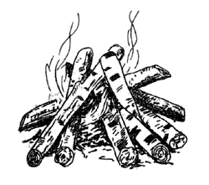Дрова укладываются в виде домика или шалаша. Удобен там, где туристы собираются варить пищу в небольшом количестве посуды и вместе с тем хотят осветить лагерную площадку. Достоинство этого конусообразного или двускатного костра в том, что на него в качестве топлива идут не толстые «бросовые» дрова (хворост, валежник). Давая высокое яркое пламя, костер вместе с тем имеет весьма узкую зону нагрева и образует мало углей, нуждаясь в постоянном подкладывании сушняка.

**Колодец**

Четырёхугольный костёр, который складывается в виде сруба из коротких толстых поленьев или, когда требуется развести очень большой “праздничный” костёр - используются брёвна. Внутреннее пространство колодца полностью заполняют мелкими дровами, укладывая их в виде шалаша или менее упорядоченно - по типу “куча мала”. Медленно сгорая, поленья образуют много углей, дающих высокую температуру. Такой костер удобен для приготовления пищи, а также для обогрева и сушки одежды.

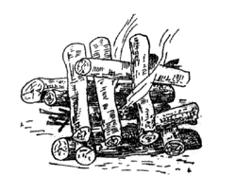

**Прогнозирование погоды на ближайшие часы, на текущий день**

**По поведению насекомых, птиц, рыб, лягушек:**

— паук неподвижно сидит посреди паутины — к непогоде;

— паук прячется в угол перед дождем;

— перед хорошей погодой мухи просыпаются рано и оживлен­но жужжат; если приближается ненастье, мухи сидят тихо;

— жуки прячутся в норах — вскоре будет дождь;

— мошки лезут в лицо—ожидай дождя;

— в муравейнике открыты ходы и видно оживленное движе­ние муравьев — к хорошей погоде;

— муравьи прячутся в муравейнике — вскоре будет сильный дождь;

— синички с утра начинают пищать — жди мороза;

— ворона кричит летом к дождю, зимой — к метели;

— сова кричит на холод;

— черный дятел летом кричит к дождю;

— рано утром не слышно жаворонка — к дождю или к плохой погоде;

— жаворонки гуляют — к хорошей погоде, а сидят нахохлив­шись — к грозе;

— если рыбы выскакивают из воды и ловят летящих над во­дой насекомых, то это предвещает дождь;

— дневное кваканье лягушек, прыгающих на берегу водоема, предвещает ненастье.

**По изменениям растений:**

— полевые цветы перед дождем пахнут сильнее обычного;

— одуванчик плотно сжимает свою пушистую «шапку» — к не­настью;

— цветы вьюнка закрываются — к дождю, в пасмурную пого­ду раскрываются — к хорошей, солнечной погоде;

— перед ненастьем шишки репейника (лопуха) расправляют свои колючки;

— листочки клевера перед дождем выпрямляются;

— если мокрица не раскрывает свои цветки утром и держит их закрытыми целый день, то быть дождю.

**КАК ВЕСТИ СЕБЯ ПРИ ВСТРЕЧЕ С  
 ХИЩНЫМИ ЗВЕРЯМИ** Места лежек у большинства зверей достаточно постоянны и поэтому хорошо заметны по сильно смятой траве, остаткам шерсти, а иногда, если зверь только что ушел, то и по теплому на ощупь месту; если зверь сыт и в хорошем настроении, то он, как правило, уходит, почуяв присутствие человека; если ты подошел из-под ветра, появившись перед зверем внезапно, то возможны два варианта его поведения: зверь испугается не меньше тебя и с ревом убежит (так бывает с медведями), но чаще всего твое появление будет поводом к его немедленному нападению;

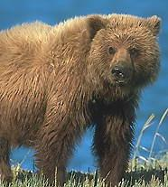 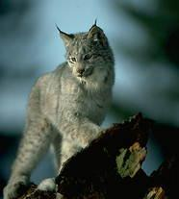

Признаком готовящегося нападения у всех кошачьих (рысь, тигр) является угрожающая поза — зверь оскаливает пасть, приседает на задние лапы, собираясь прыгнуть, бьет по земле хвостом. В этом случае надо замереть на месте и через некоторое время очень медленно начинать отступать назад, не сводя со зверя пристального взгляда, стараясь не моргать и не делать резких движений. Но предсказать развитие событий в данной ситуации почти невозможно, все зависит от сытости и настроения зверя; Если при движении по следам зверя ты вдруг заметишь, что вышел на свои же следы, - берегись! Это говорит о том, что теперь зверь идет за тобой, по твоим следам и ждет подходящего момента для нападения. Так часто делают большинство крупных хищников, особенно волки и тигр, а также медведи-шатуны.

**Таежный**

На длинное бревно под острым углом с небольшим напуском - до полуметра, укладывается три-четыре бревна длиной 2–3м, уложенных вдоль или под острым углом друг к другу. . Этот костёр довольно часто разводят для обогрева во время ночёвок на открытом воздухе под тентом. Широкий фронт огня позволяет варить на нем пищу для большой группы, сушить вещи, а также ночевать рядом тем, кто не имеет палаток. Относясь к кострам длительного действия «таёжный» не требует частой подкладки дров.

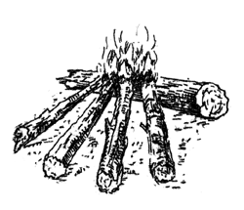

Виды укрытий в тайге

 В огромной степени безопасность бивака зависит от места, где он располагается. Даже самое надежное убежище не спасет потерпевших, если оно поставлено на случайной площадке, несущей потенциальную угрозу. Как ни парадоксально звучит, но выбор места под строительство убежища зачастую важнее постройки самого убежища! Для временного лагеря на местности выбирается подходящий участок. Желательно, чтобы он был сухим и располагался на открытом месте вблизи водоисточника.

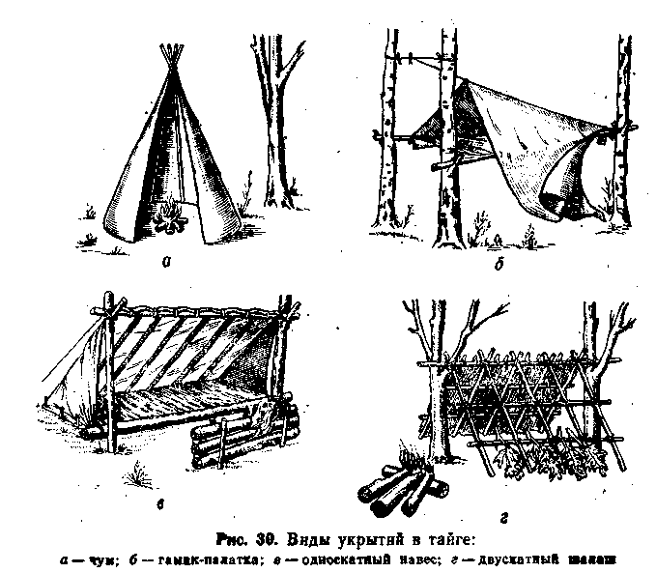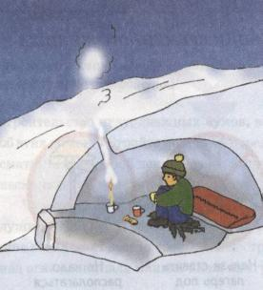

Ориентирование

Ориентирование по местным приметам

кресты на куполах православных церквей расположены в плоскости север-юг, а поднятый конец нижней перекладины указывает на север;

  в оврагах снег тает на южных склонах быстрее;

  фрукты и ягоды краснеют и желтеют быстрее с южной стороны

  муравейники располагаются с южной стороны деревьев, пней, камней, кустов.

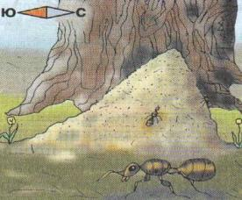 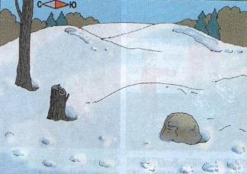

Определение сторон света с помощью часов.

Положить часы со стрелками и повернуть их так, чтобы часовая стрелка была направлена на Солнце. Угол, образовавшийся между часовой стрелкой и цифрой 1 (летнее местное время), раздели пополам биссектрисой. Направление биссектрисы укажет примерное направление линии юг-север. Юг будет находиться в той стороне, где Солнце.

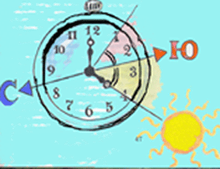 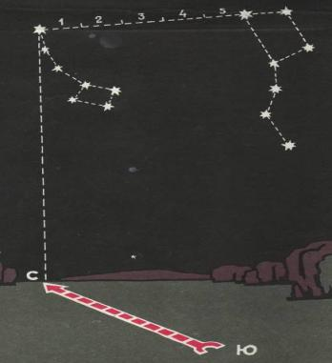

Ориентирование по Луне

Около полуночи местного времени полная Луна находится на юге. Растущая Луна находится на западе. Убывающая Луна на востоке.

   Ориентирование по звездам

Полярная звезда. Найти созвездие Большой Медведицы. Через две звезды, образующие край ковша, проведи воображаемую линию и отложи на ней пятикратное расстояние между этими звездами. Рядом с этой линией яркая звезда, которая называется Полярной, она указывает на север.

Памятку выполнил:

Шатров В.М. – преподаватель- организатор ОБЖ МБОУ ДСШ№2

Муниципальное бюджетное общеобразовательное учреждение Дзержинская средняя школа №2

**Памятка**

**Выживание человека в дикой природе в условиях Сибири**

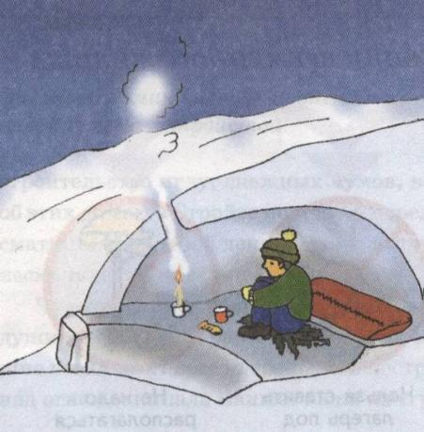

с. Дзержинское 2016год

Выживание — это активные действия, с целью сохранения жизни,здоровья и работоспособности в условиях автономного существования. Есть три основных составляющих выживания:

- условия выживания и формируемые ими неблагоприятные факторы среды выживания;

- состояние человека попавшего в экстремальные обстоятельства, включая его физиологические резервы и психологические особенности, опыт, натренированность, способность принимать соответствующие обстановке решения;

- способ выживания или принятый порядок действий, средства жизнеобеспечения.

Выживающий должен бороться, чтобы управлять ситуацией.

Наиболее важным психологическим качеством является воля к выживанию. Без нее выживающий обречен на неудачу.

**ОСОБЕННОСТИ ВЫЖИВАНИЯ В ТАЙГЕ.**

Неблагоприятные факторы - наличие кровососущих насекомых (комары, мошки, гнус, клещи).

Для защиты от укусов необходимо плотно застегнуть рукава, воротник, чтобы воспрепятствовать попадание насекомых под одежду, а открытые части тела смазать тонким слоем глины, которая, образовав тонкую корочку, надежно защитит от насекомых.

Наиболее опасны клещи. Они переносчики опасных заболеваний. Не реже двух раз в день тщательно осматривайте складки одежды и открытые участки тела. Не отрывайте присосавшегося клеща, смажьте его йодом,

Приложение

**Если необходимо преодолеть болото, помни:**

* делать это надо с максимальной осторожностью;
* ориентироваться следует на участки с древесной растительностью — они надежны;
* если приходится идти через болото напрямик, необходимо вооружиться длинным шестом, постоянно прощупывая им участки впереди себя;
* провалившись в топь, шест следует держать горизонтально на уровне груди и ни в коем случае не барахтаться, а главное — не поддаваться панике! Выбираться из топи надо медленно, опираясь на горизонтально положенный шест, не делая резких движений, стараясь придать телу горизонтальное положение;
* следует почаще отдыхать на крупных кочках и выходах твердой породы.